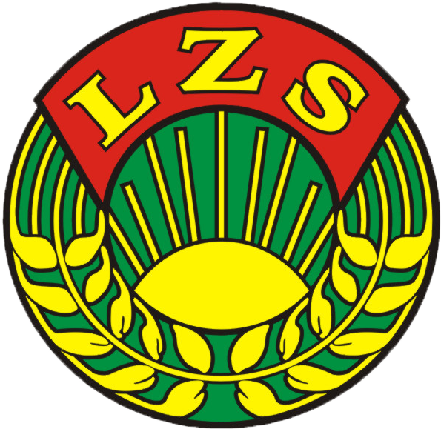 | Wyniki  Tenis stołowy – gra pojedyncza mężczyzn

M | Nazwisko i imię | Ośrodek
1 | Procyk Józef | ORiOP Racławice Śląskie | 10,0
2 | Żywina Mariusz | ŚDS Nowe Gołuszowice | 9,0
3 | Kaziród Wiesław | DPS Kadłub | 8,0
4 | Wiechna Zbigniew | ORiOP Racławice Śląskie | 7,0
5 | Pisarczyk Wojciech | ORiOP Racławice Śląskie | 6,0
6 | Bosy Piotr | DPS Kadłub | 5,0
7 | Zeweld Michał | DPS Klisino filia Kietrz | 4,0
8 | Dawid Zbigniew | ŚDS Namysłów | 3,0
9 | Bonkosz Marcin | DPS Radawie | 2,0
10 | Pawlaczyk Marcin | ZPS Praszka | 1,0
11-20 | Pisarczyk Wojciech | ORiOP Racławice Śląskie | -
11-20 | Koziałek Edward | DPS Radawie | -
11-20 | Balicki Jacek | CDO WTZ Kluczbork | -
11-20 | Wróblewski Mateusz | ZPS Praszka | -
11-20 | Kiliman Piotr | CDO WTZ Kluczbork | -
11-20 | Weigel Damian | CDO WTZ Kluczbork | -
11-20 | Bonkosz Marcin | DPS Radawie | -
11-20 | Nakonieczny Krzysztof | CDO WTZ Kluczbork | -
11-20 | Zeweld Michał | DPS Klisino filia Kietrz | -
11-20 | Salcburg Edmund | DPS Radawie | -

